Публичный отчет
Юсьвинской районной территориальной организации профсоюза работников народного образования и науки РФ
за 2017 год
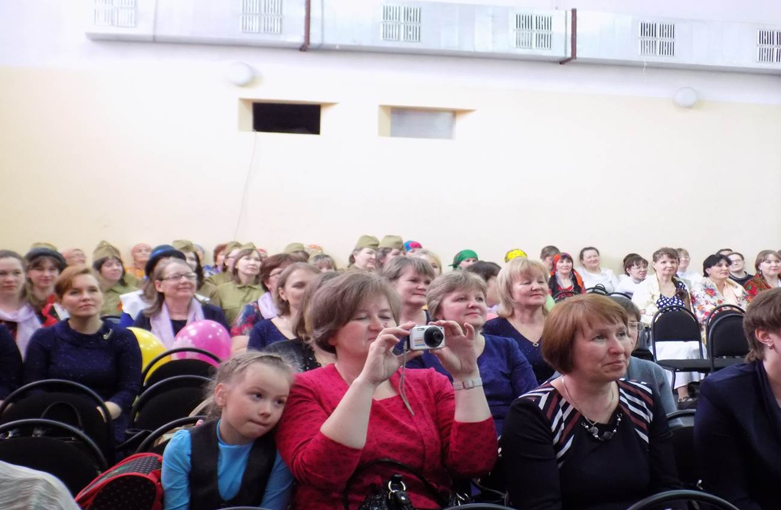

I. Краткая характеристика организации.
Юсьвинская районная территориальная организация профсоюза работников образования и науки РФ объединяет 357 членов профсоюза, что составляет 46 % от числа работающих. Из них педагогических работников – 289, что составляет 77% от общего числа педагогов. Общее количество первичных профсоюзных организаций – 25. По сравнению с 2016 годом количество первичек в районе увеличилось на одну, а общая численность членов профсоюза – на 8 человек.
II. Деятельность райкома профсоюза.
За 2017 год было проведено два Пленума, на которых рассматривались вопросы самого различного плана:
-новое в пенсионном законодательстве( с приглашением представителей Управления Пенсионного фонда по Юсьвинскому району Логвиненко О.Г. и Сторожевой Е.И.); -об оптимизации расходов бюджетной сферы (с приглашением главного экономиста Управления образования района Вилесова Д.В.);
- о предоставлении услуг для взрослого населения(с приглашением методиста ДЮСШ «СПАРТ» Власовой Н.А.);
-об организации досуга педагогов(с приглашением председателя профсоюзного комитета Майкорской ООШ Смертиной О.Б.)
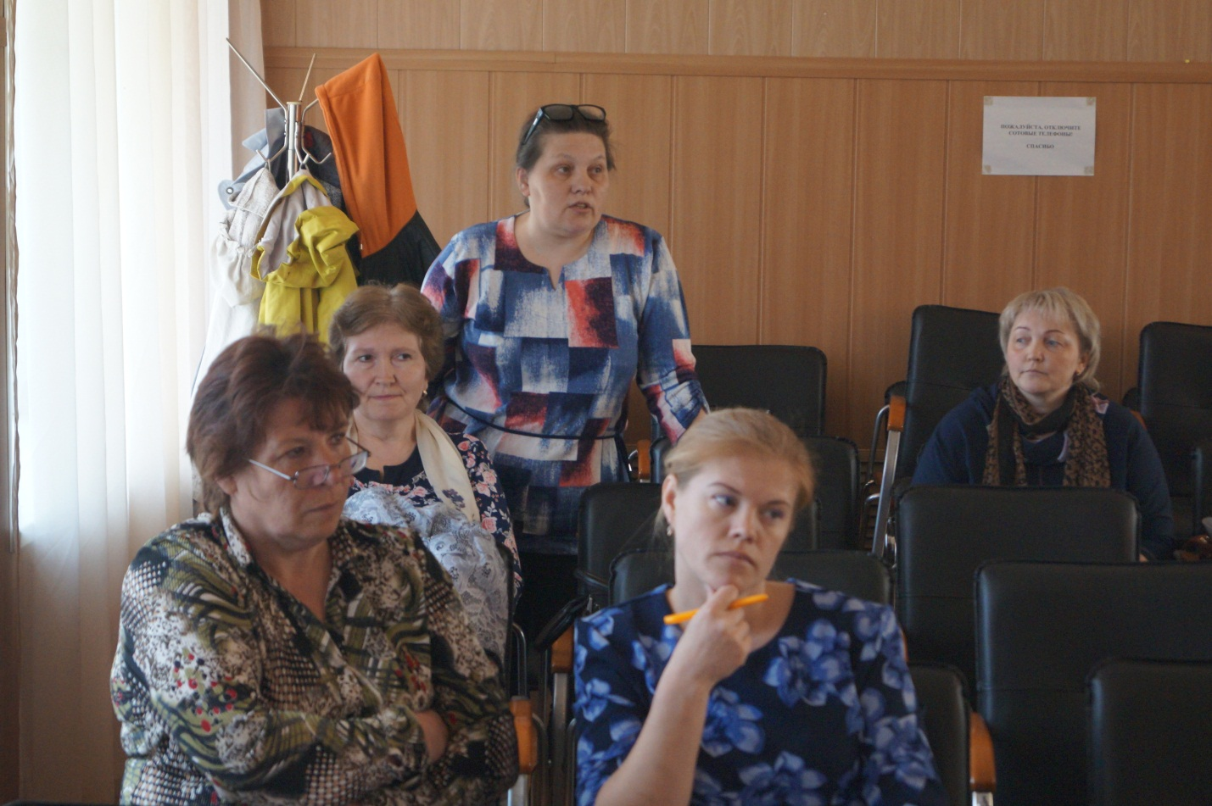
Кроме того в течении года прошло четыре заседания Президиума райкома профсоюза, на которых рассматривались текущие вопросы:
- о выделении финансовых средств на проведение мероприятий;
- об участии в конкурсе социальных и культурных проектов компании «Лукойл»;
- о поощрении лучших председателей профсоюзных комитетов;
- об организации экскурсий;
- о выделении материальной помощи и т.д.
III. Выполнение пунктов Соглашения.
В районе успешно действует система социального партнерства: все важные вопросы обсуждаются не только на пленумах профсоюза, но и на совещаниях директоров школ и заведующих детскими садов, то есть все вопросы решаются коллегиально. Между Юсьвинской районной территориальной организации профсоюза работников народного образования и науки РФ и Управлением образования Администрации Юсьвинского муниципального района заключено двухстороннее соглашение (20.01.2016 г), все пункты которого двухстороннем порядке выполняются. Во всех 25 учреждениях образования, имеющих профсоюзные организации, имеются Коллективные договора (все они прошли уведомительную регистрацию). В этом году представители районной организации профсоюза приняли участие в подписании трёхстороннего соглашения между профсоюзами, работодателями и Администрацией района.
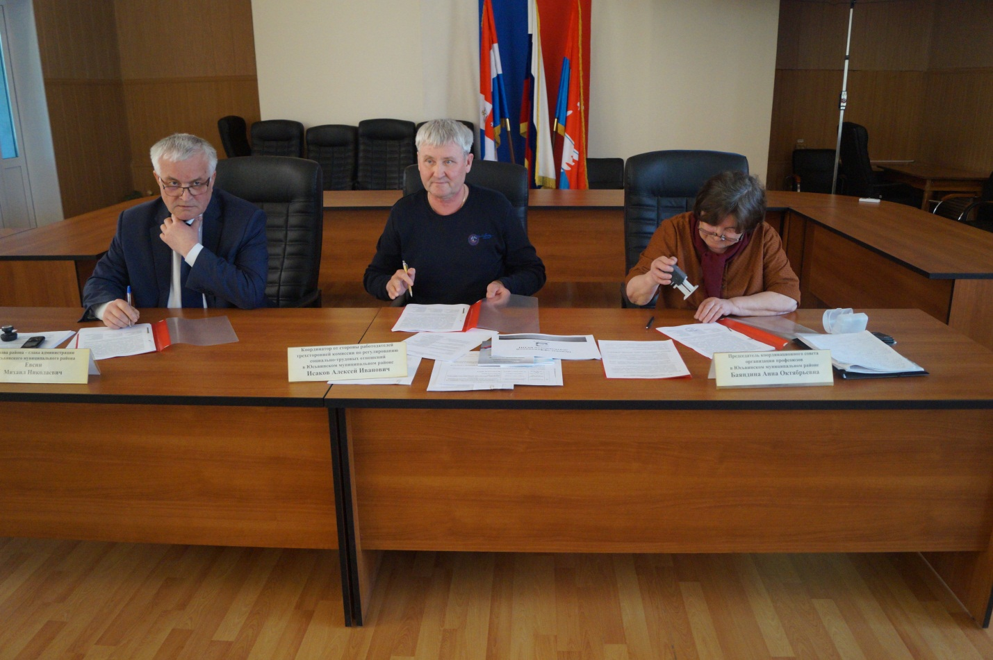
IV. Краткие результаты уставной деятельности
а) соблюдение трудового законодательства в области охраны труда.
В 2017 году пять представителей образовательных учреждений прошли обучение по вопросу охраны труда. Из них один- Боталов Р.Н. получил статус технического инспектора, остальные- правовых инспекторов по охране труда. Технический инспектор осуществляет контроль за соблюдением трудового законодательства в области охраны труда в образовательных учреждениях Юсьвинского муниципального района, правовые инспектора следят за соблюдением трудового законодательства в рамках своих учреждений.
б) решение социально-экономических вопросов.
Райком профсоюза принимает самое непосредственное участие в решении вопросов:
- связанных с своевременной выплатой заработной платы;
- реструктуризацией образовательных учреждений;
- соблюдением прав работников при сокращении ставок и т.д.;
- распределением стимулирующих выплат.
в) работа с молодыми педагогами.
В районе, на сегодняшний день, работают 16 молодых специалистов, для них организована работа Школы молодого педагога «Первые шаги». В рамках работы школы изучаются вопросы о ведении документации педагога , об инновационных формах работы, об организации воспитательной работы в классе и т.д. Кроме того в конкурсе профессионального мастерства «Учитель года - 2017» введена номинация «Педагогический дебют», в которой принимают участие педагоги имеющие стаж до трех лет. Ежегодно для учителей и воспитателей организуется дополнительный конкурс профмастерства «Олимпиада учителей». 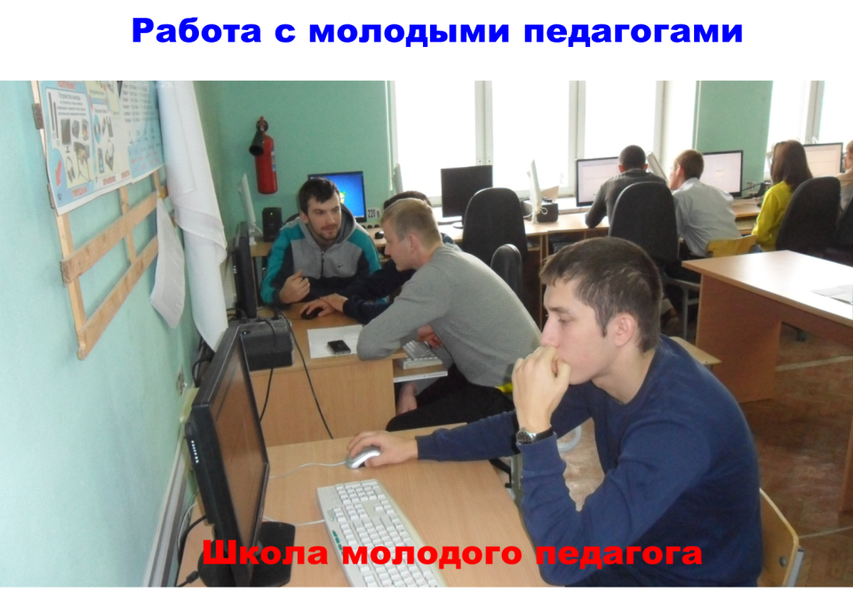
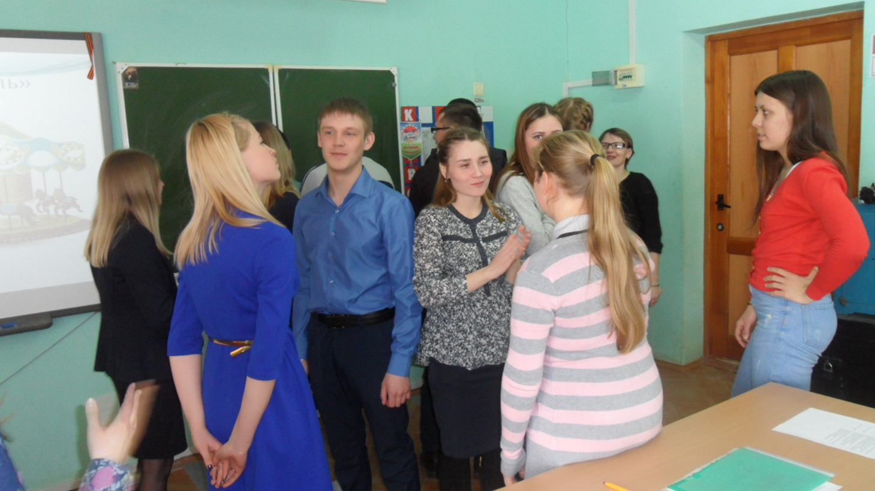
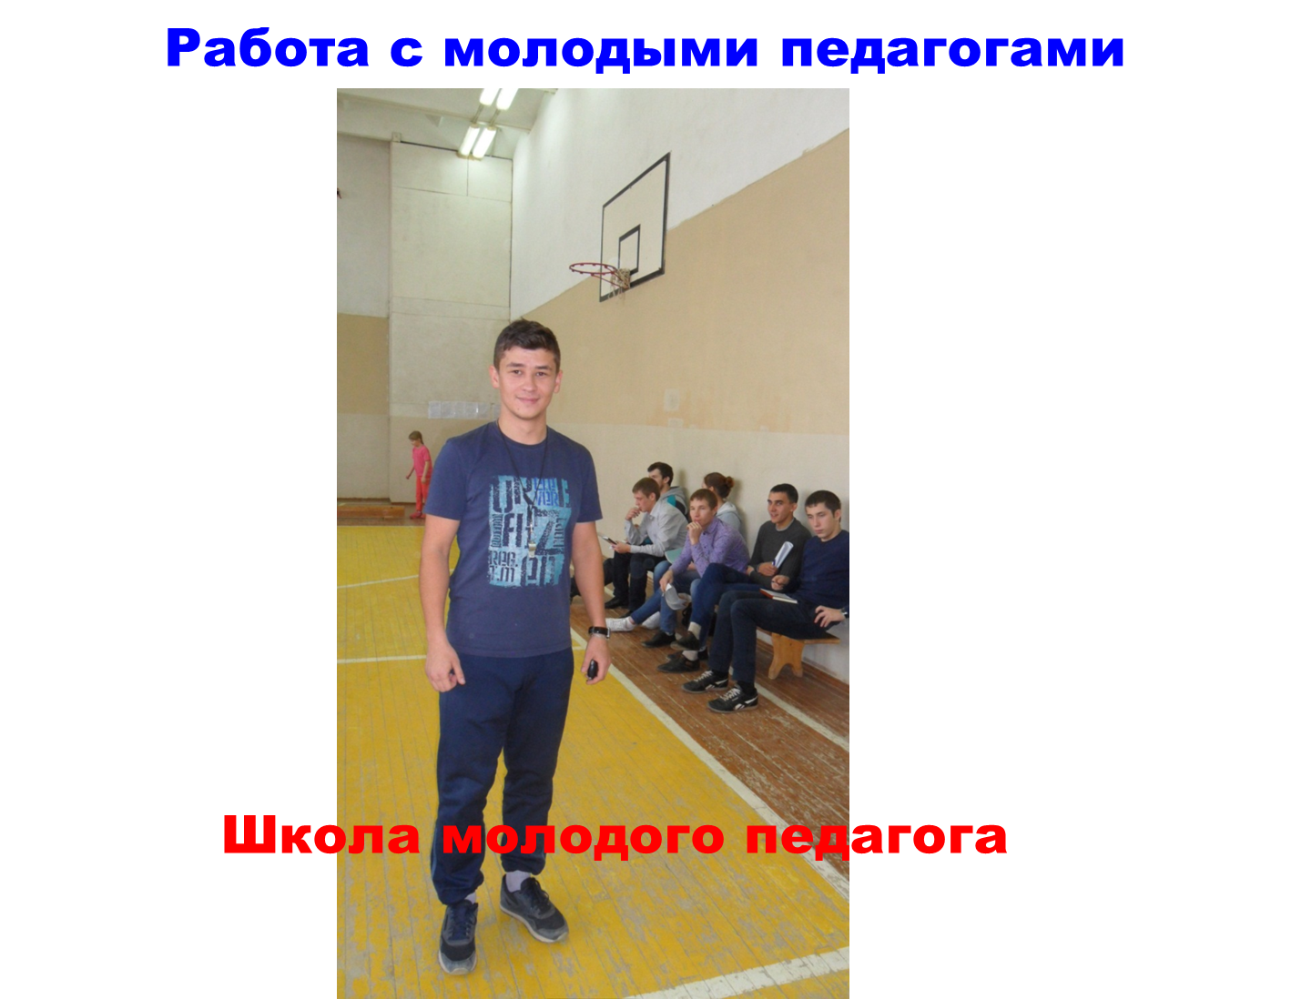

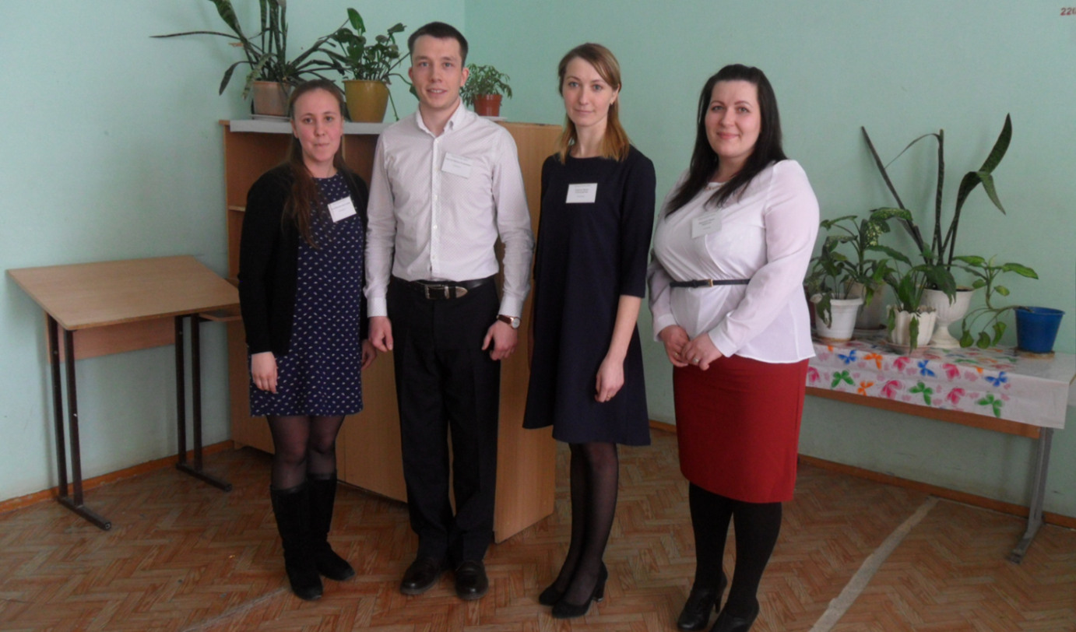
г). взаимодействие со СМИ.
Все мероприятия организуемые райкомом профсоюза находят свое отражение на страницах районной газеты «Юсьвинские вести». Кроме того в краевом издании «Профсоюзный курьер» были напечатаны заметки о проведенных мероприятиях в Юсьвинском районе.
д)организация досуга педагогических работников
Учитель сельской местности, находясь вдали от больших культурных центров остро нуждается в реализации своего творческого потенциала. В связи с этим райком профсоюза стараясь удовлетворить запросы педагогов, ежегодно организует:
- выезды на концерты:в Кудымкарский культурно деловой центр( концерт Клары Новиковой, концерт Александра Тыщика ), на спектакли в Кудымкарский драматический театр(спектакль на коми-пермяцком языке «Гузи да Мези»), на постановки в Пермский театр оперы и балета (балет «Золушка)
- проведение интеллектуальных игр:
Учителя и воспитатели с большим удовольствие принимают участие в интеллектуальных конкурсах. В 2017 году в районном конкурсе «Интеллект -2017» приняли участие 18 профсоюзных организаций( 108 участников)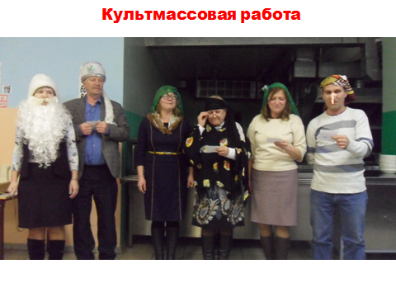

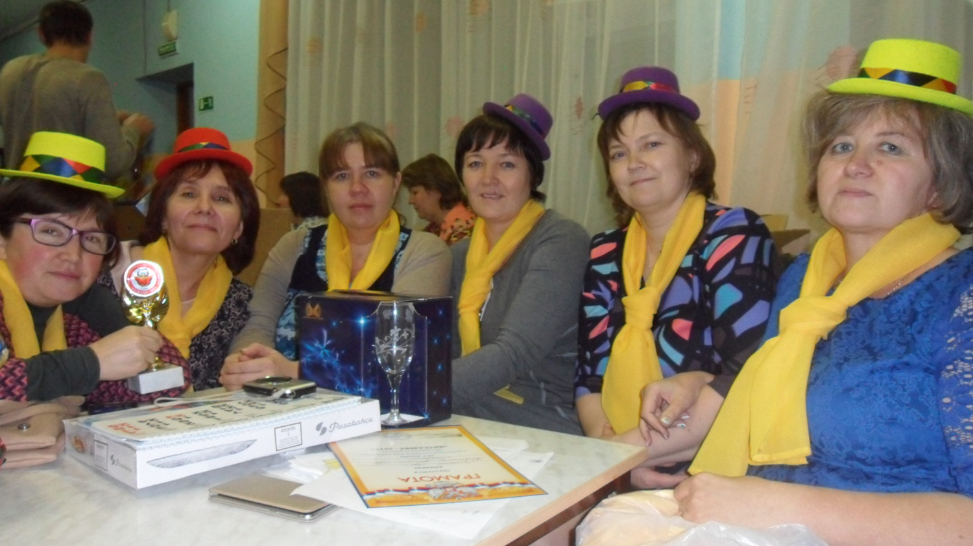

- организация спортивных соревнований:
В 2017 году в районе были организованы соревнования для педагогов « Будь готов к труду и обороне!», в котором приняли участие 44 представителя из профсоюзных организаций учреждений образования района.
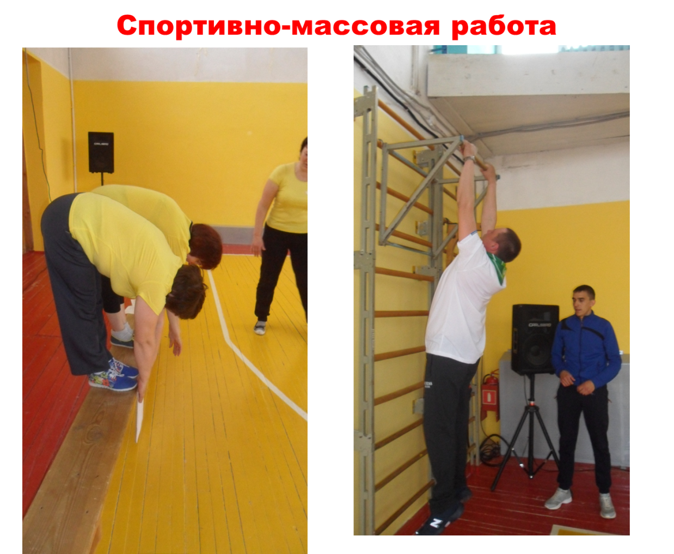
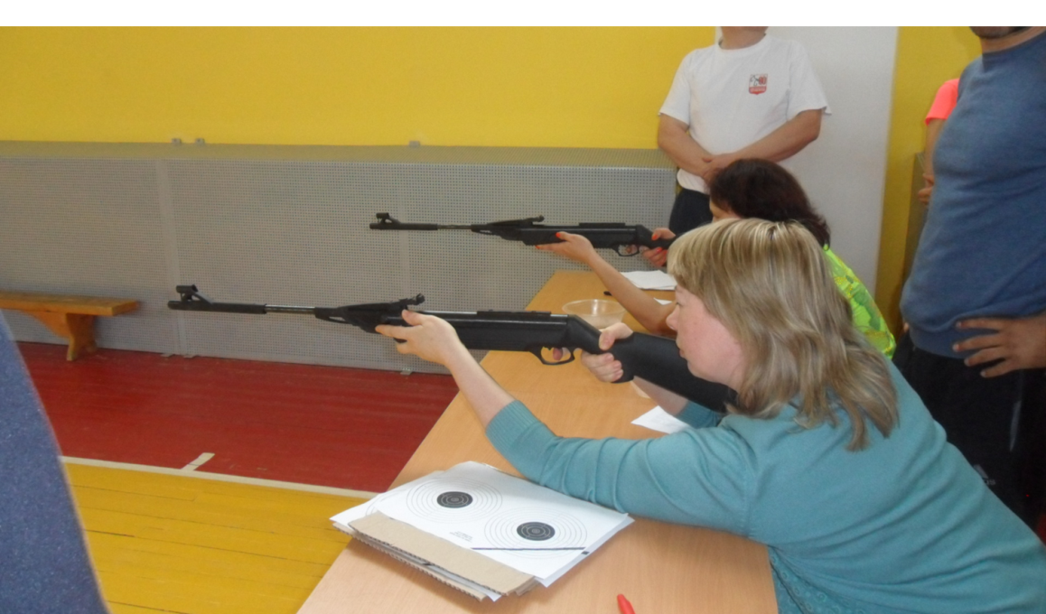

- организация туристических поездкок и экскурсий:
В 2017 году райкомом профсоюза были организованы выезды по маршрутам:
Юсьва-Суксун-Кунгур-Юсьва;
Юсьва-Усолье-Соликамск-Чердынь-Юсьва.
Всего в экскурсиях приняли участие 36 человек.
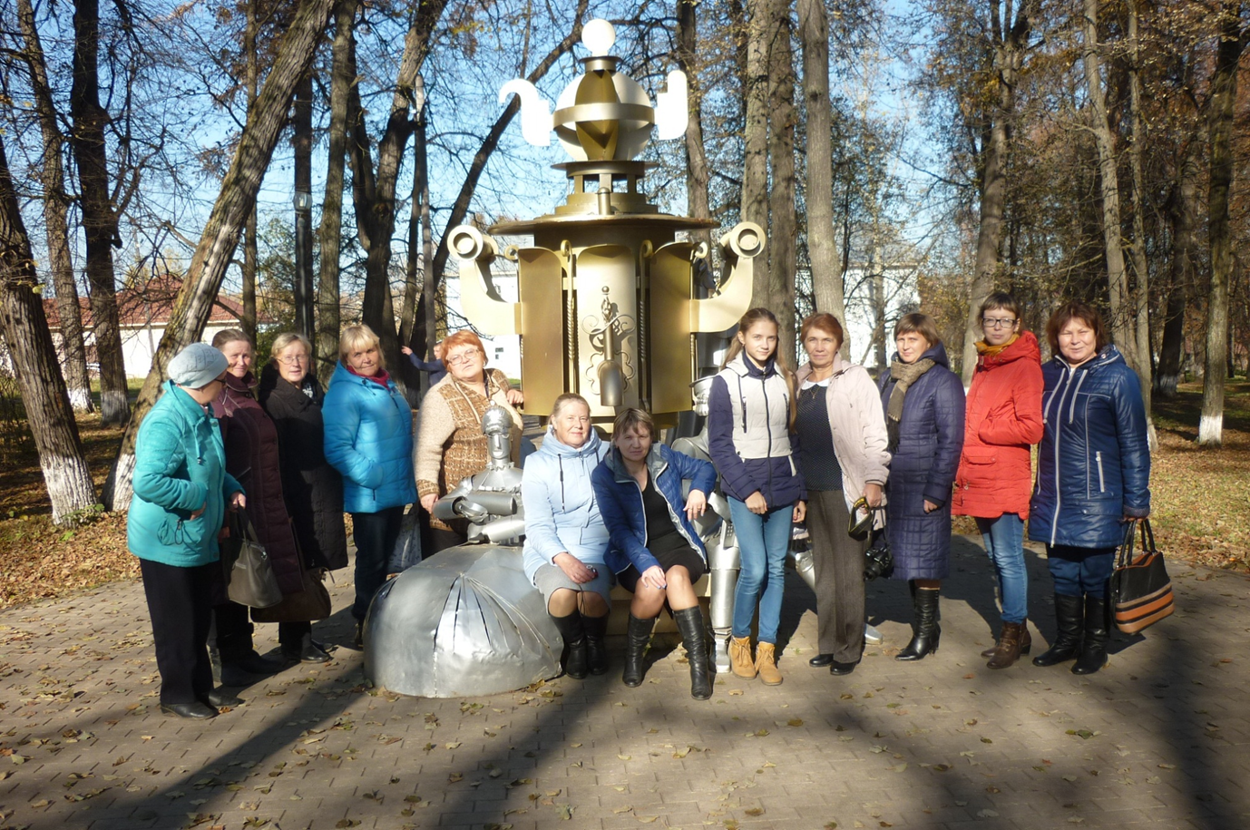
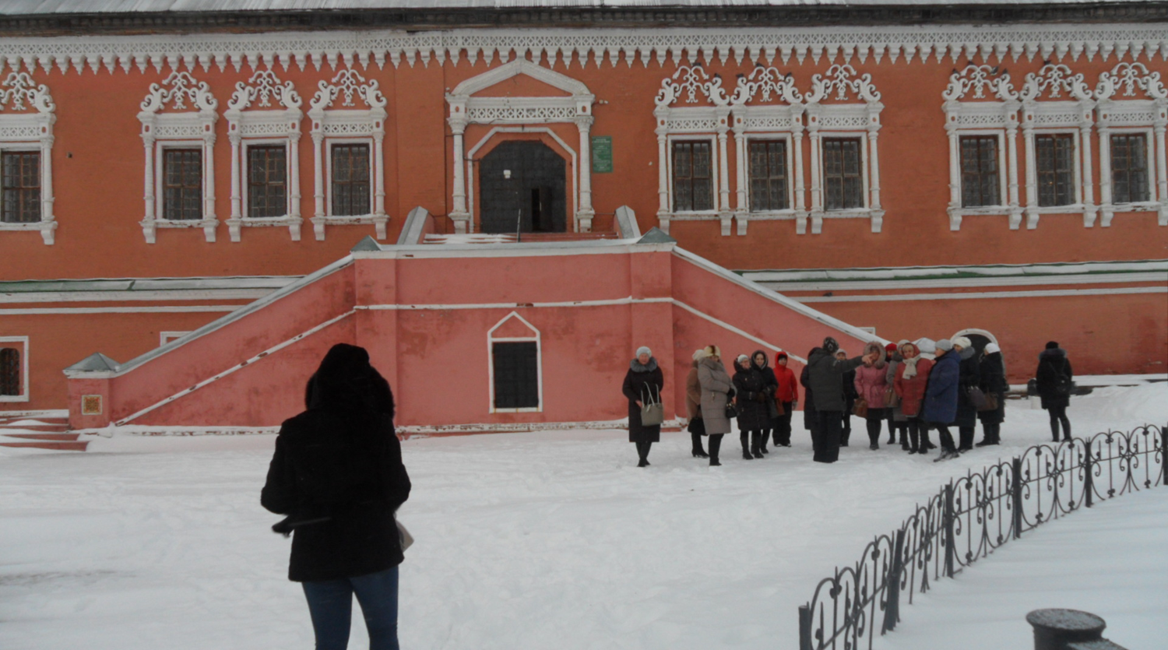
V. Общие выводы по работе за год.
Ежегодно для объективной оценки работы составляется рейтинг первичных профсоюзных организаций района
-среди школ:
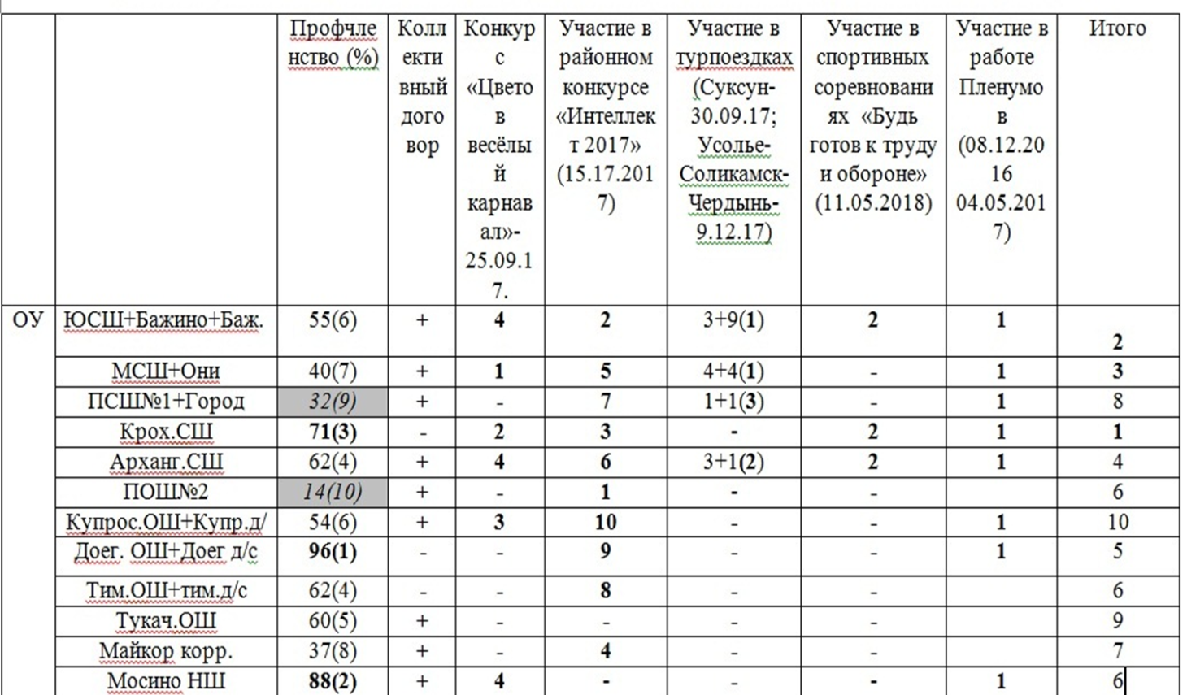

- среди дошкольных образовательных учреждений:
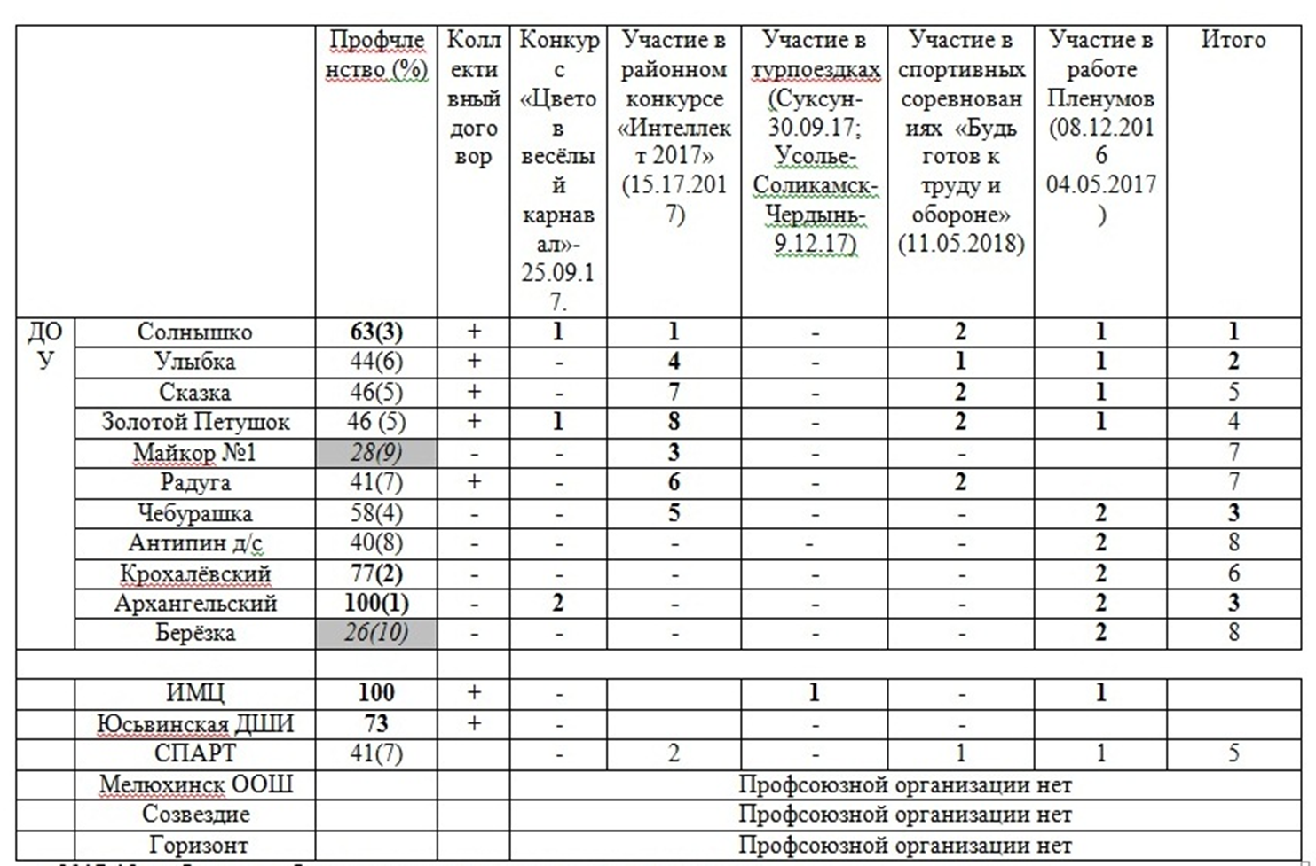

В целом, профсоюзная организация работников образования Юсьвинского района работает на достаточно высоком уровне выполняя все поставленные перед ней задачи!

Председатель райкома профсоюза Лесникова О.В.

